Język angielski - grupa Misie / Słoneczka 12.11.2020r

Hello children!
- Drogie dzieci! Przywitajcie się po angielsku (mówimy słowo „Hello”) ze swoją ukochaną maskotką i różnymi przedmiotami i zabawkami wokół siebie, przywitajcie się również z waszymi rodzicami. Na powitanie jak zwykle piosenka: „Hello Cheeky"
https://www.youtube.com/watch?v=7JYV61He7iA
- Teraz powtórzcie sobie nazwy części ciała (twarzy) , których ostatnio się uczyliśmy , obejrzyjcie filmik i powtarzajcie

https://www.youtube.com/watch?v=o5AF24I3t7w

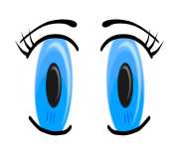 EYES EARS 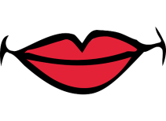 MOUTH NOSE
- A teraz chciałabym żebyście poznali nowe słowa. Dzisiaj nauczycie się nazw dwóch podstawowych kolorów: czerwonego i zielonego. Posłuchajcie nowych wyrazów i powtórzcie kilka razy
https://www.youtube.com/watch?v=-ZhS90sQTCM
https://www.youtube.com/watch?v=mP_CNfe37VU

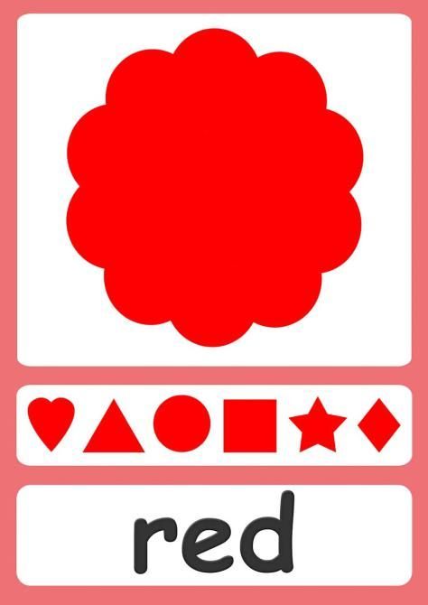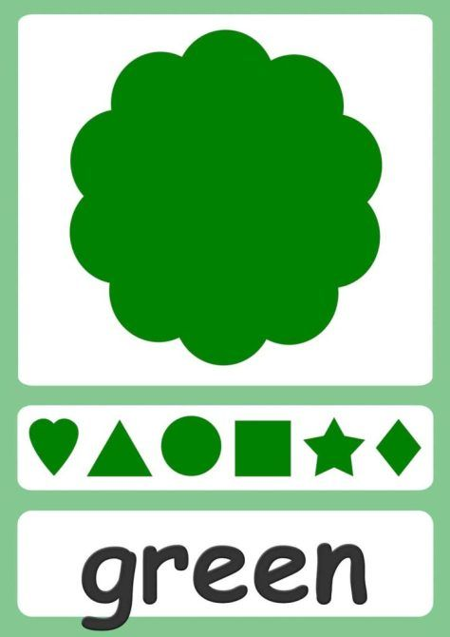
- Jeśli poćwiczyliście już wymowę nowych kolorów to możecie sobie zaśpiewać piosenkę. Kolor czerwony i zielony to bardzo ważne kolory. Znajdziecie te kolory wokół siebie, w różnych miejscach, np. na ulicy kiedy z rodzicami będziecie przechodzić na druga stronę. Co oznacza kolor zielony na sygnalizatorze? GO – idź. A co oznacza czerwony? STOP- zatrzymaj się. I o tym właśnie jest poniższa piosenka, pt . „ Red light, Green light”

https://www.youtube.com/watch?v=UjM0Cwu3Kwk

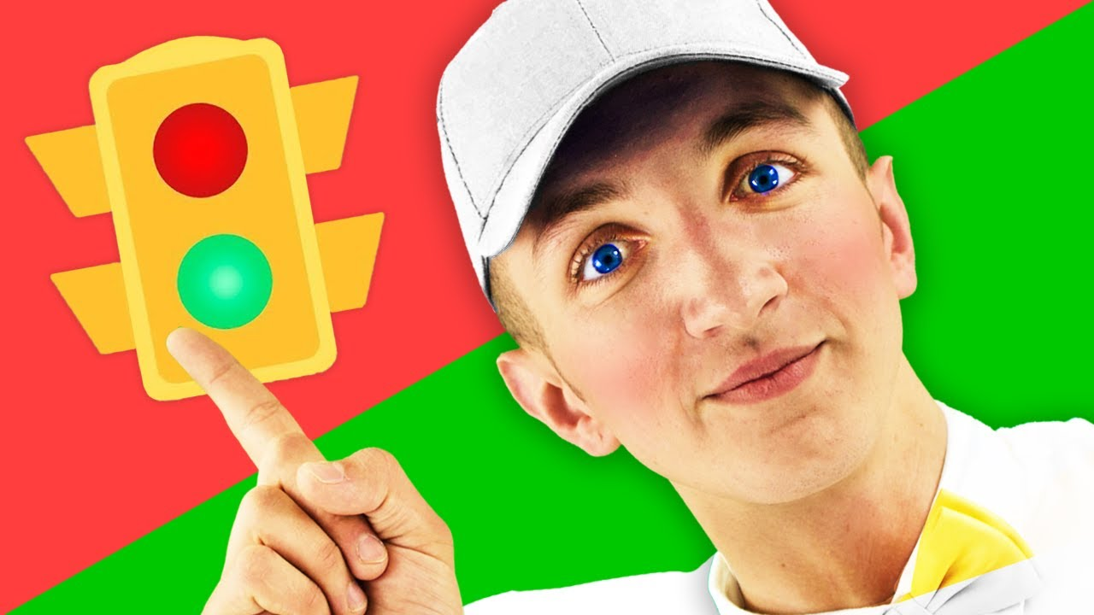

- Na koniec zaśpiewajcie piosenkę żeby pożegnać się z małpką Cheeky:

https://www.youtube.com/watch?v=vyxrwjQrkPg

